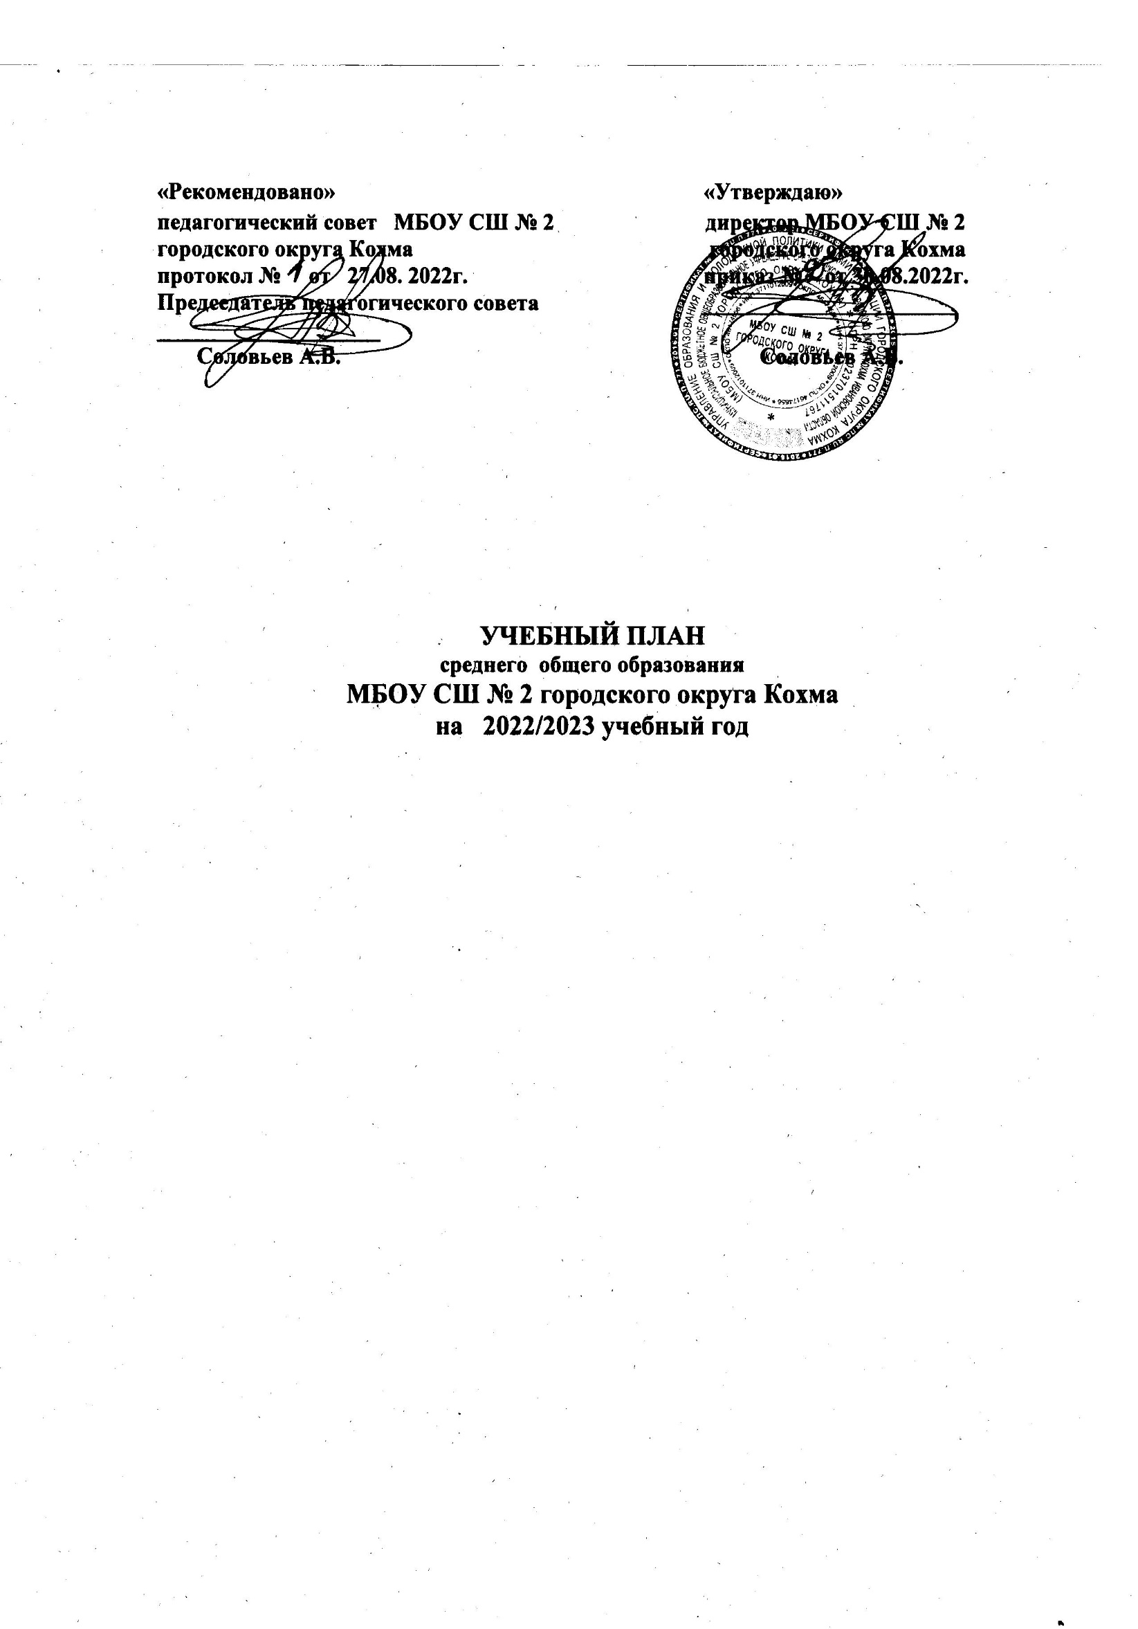

Учебный план МБОУ СШ №2 отражает организационно-педагогические условия, необходимые для достижения результатов освоения основной образовательной программы в соответствии с требованиями ФГОС СОО, организации образовательной деятельности, а также учебный план определяет состав и объем учебных предметов, курсов и их распределение по классам (годам) обучения. Количество часов учебных занятий можно определить после отбора содержания и составления тематического планирования.
Учебный план – документ, который определяет перечень, трудоемкость, последовательность и распределение по периодам обучения учебных предметов, курсов, дисциплин (модулей), практики, иных видов учебной деятельности и, если иное не установлено настоящим Федеральным законом, формы промежуточной аттестации учащихся (п. 22 ст. 2 Федерального закона от 29.12.2012 г. № 273-ФЗ «Об образовании в Российской Федерации»).
Учебный план среднего общего образования выступает в качестве одного из основных механизмов реализации основной образовательной программы среднего общего образования. Учебный план:
- фиксирует максимальный объём учебной нагрузки учащихся при 5-ти дневной неделе обучения в старшей школе;
- определяет перечень учебных предметов обязательной части и части, формируемой участниками образовательных отношений; время, отводимое на их освоение и организацию;
- распределяет учебные предметы, курсы, дисциплины, практики и иные виды учебной деятельности по классам и учебным годам, соблюдая принцип преемственности;
- определяет формы промежуточной аттестации учащихся;
- предусматривает нормативный срок освоения основной образовательной программы среднего общего образования - 2 года;
- количество учебных занятий за 2 года на одного обучающегося – не менее 2170 часов и не более 2590 часов.
Учебный план МБОУ СШ №2 составлен на основе следующих нормативных документов:
Приказ Министерства образования и науки Российской Федерации от 17 мая 2012 года N 413 «Об утверждении федерального государственного образовательного стандарта среднего общего образования» (с изменениями на 29 июня 2017 года);
Документ с изменениями, внесенными:
Приказ Министерства образования и науки Российской Федерации «О внесении изменений в приказ Министерства образования и науки российской Федерации от 17 мая 2012 г. № 413 «Об утверждении федерального государственного образовательного стандарта среднего (полного) общего образования» от 29 декабря 2014 г. № 1645;
Приказ Министерства образования и науки Российской Федерации «О внесении изменений в федеральный государственный образовательный стандарт среднего общего образования, утвержденный приказом Министерства образования и науки Российской Федерации от 17 мая 2012 г. № 413» от 31 декабря 2015 г. № 1578;
Приказ Министерства образования и науки Российской Федерации от 29.06. 2017 г. № 613 «О внесении изменений в федеральный государственный образовательный стандарт среднего общего образования, утвержденный приказом Министерства образования и науки Российской Федерации от 17.05.2012г. № 413»
– СанПиН 2.4.2.2821 – 10 «Санитарно-эпидемиологические требования к условиям и организации обучения в общеобразовательных учреждениях», постановление Главного государственного санитарного врача Российской Федерации от 29.12.2010г. № 189, зарегистрированным в Минюсте России 03.03.2011г., регистрационный номер 19993 с изменениями 2018 года;
– Примерная основная образовательная программа среднего общего образования (Одобрена решением федерального учебно-методического объединения по общему образованию (протокол от 28 июня 2016 №2/16-з) ;
Основная образовательная программа среднего общего образования МБОУ СШ №2 , 2020 г.;
Устав МБОУ СШ №2.
Учебный план школы содержит 11 (12) учебных предметов и предусматривать изучение не менее одного учебного предмета из каждой предметной области, определенной ФГОС. Общими для включения во все учебные планы являются учебные предметы: «Русский язык», «Литература», «Иностранный язык», «Математика: алгебра и начала математического анализа, геометрия», «История», «Физическая культура», «Основы безопасности жизнедеятельности», «Астрономия». Образовательная организация может самостоятельно выделить часы в учебном плане на учебные предметы: Родной язык (русский), «Родная литература (русская)», перераспределив часы, выделяемые на учебный предмет «Литература».
В учебном плане предусмотрено выполнение учащимися индивидуального проекта. Индивидуальный проект выполняется обучающимся самостоятельно под руководством учителя по выбранной теме в рамках одного или нескольких изучаемых учебных предметов, курсов в любой избранной области деятельности: познавательной, практической, учебно- исследовательской, социальной, художественно-творческой, иной. Индивидуальный проект выполняется обучающимся в течение одного года или двух лет в рамках учебного времени, специально отведенного учебным планом.
МБОУ СШ №2 обеспечивает реализацию двух учебных планов: технологический профиль и естественно-научный профиль. Технологический профиль ориентирован на производственную, инженерную и информационную сферы деятельности, поэтому в данном профиле для изучения на углубленном уровне выбираются учебные предметы и элективные курсы преимущественно из предметных областей «Математика и информатика» и «Естественные науки».
Естественно-научный профиль ориентирует на такие сферы деятельности, как медицина, биотехнологии и др. В данном профиле для изучения на углубленном уровне выбираются учебные предметы и элективные курсы преимущественно из предметных областей «Математика и информатика» и «Естественные науки».
В целях обеспечения индивидуальных потребностей обучающихся в учебный план включены элективные курсы, обеспечивающие различные интересы обучающихся.

Курсы «Практикум по русскому языку» и «Программирование», «Практикум по математике» выбраны как обязательные из предметов, изучаемых как углубленно, так и для сдачи как обязательный на ГИА.
Элективные курсы «Биология» и «Обществознание» являются компенсирующими курсами, не вошедшимися в обязательную часть плана, но могут быть востребованы по окончании 11 класса.

Учебный план технологического профиля на уровне среднего общего образования 2022-23 уч. год (ФГОС СОО)
Предметная | Учебный предмет | Уров
область |  | ень | Количество часов в  неделю
 |  |  | 10 класс |  |  | 11 класс
Русский язык и | Русский язык | Б | 1 |  |  | 1
литература | Литература | Б | 2 |  |  | 2
Родной язык и родная литература | Родной язык (русский) |  | 1 |  |  | 1
Математика и | Математика | У | 6 |  |  | 6
информатика | Информатика | У | 4 |  |  | 4
Иностранные | Иностранный язык | Б | 3 |  |  | 3
языки
Естественные | Астрономия | Б | 1
науки | Физика | У | 4 |  |  | 5
 | Химия | Б | 1 |  |  | 2
Общественные  науки | История | Б | 2 |  |  | 2
Физическая | Физическая культура | Б | 3 |  |  | 3
культура, экология | Основы | Б | 1 |  |  | 1
и основы | безопасности
безопасности | жизнедеятельности
жизнедеятельности
Индивидуальный проект |  |  | 2
Всего: |  |  | 31 |  |  | 30
Курсы по выбору
Практикум по русскому языку |  | ЭК | 1 |  |  | 1
Биология |  | ЭК | 1 |  |  | 1
Обществознание |  | ЭК | 1 |  |  | 1
Программирование |  | ЭК |  |  |  | 1
Всего: |  |  | 34 |  |  | 34
ИТОГО за 2 года обучения при 5-ти
дневной рабочей недели

Учебный план естественно-научного профиля на уровне среднего общего образования 2022-23 уч. год (ФГОС СОО)
Предметная область | Учебный предмет | Уровень | Количество  часов
 |  |  | 10 класс | 11 класс
Русский язык и  литература | Русский язык | Б | 1 | 1
 | Литература | Б | 2 | 2
Родной язык и родная  литература | Родной язык | Б | 1 | 1
Математика и информатика | Математика: алгебра и начала математического анализа,  геометрия | У | 6 | 6
 | Информатика | Б | 1 | 1
Иностранные языки | Иностранный язык | Б | 3 | 3
Естественные науки | Химия | У | 5 | 5
 | Биология | У | 3 | 3
 | Физика | Б | 2 | 2
 | Астрономия | Б | 1
Общественные науки | История | Б | 2 | 2
 | Обществознание | Б | 1 | 1
Физическая культура и основы безопасности  жизнедеятельности | Физическая культура | Б | 2 | 2
 | Основы безопасности  жизнедеятельности | Б | 1 | 1
Индивидуальный проект |  |  | 2
Предметы и курсы по выбору
 | Практикум по русскому языку  Практикум по математике | ЭК  ЭК | 1 | 2  2
 |  |  | 34 | 34

Формы промежуточной аттестация

10 кл | Русский язык | Тестовая работа
 | Литература | Сочинение
 | Иностранный язык | Тестовая работа
 | Математика | Тестовая работа
 | Информатика и ИКТ | Тестовая работа
 | История | Тестовая работа
 | Обществознание | Тестовая работа
 | Физика | Тестовая работа
 | Химия | Тестовая работа
 | Биология | Тестовая работа
 | ОБЖ | Тестовая работа
 | Физическая культура | Зачет
 | Проектная деятельность | Проектная работа

Освоение образовательных программ основного общего, среднего общего образования завершается обязательной итоговой аттестацией выпускников. Государственная итоговая аттестация выпускников 9-х и 11-х классов школы осуществляется в соответствии с Законом РФ «Об образовании в Российской Федерации», Порядком проведения государственной итоговой аттестации по образовательным программам основного общего образования и среднего общего образования.

